Муниципальное бюджетное общеобразовательное учреждение-лицей №18 г.Орла
Проект

Орловцы- участники ликвидации последствий аварии на Чернобыльской АЭС

Выполнил:
ученик 9 А класса
Струцкий Антон
Руководитель:
Самарина М.И.

Орел, 2017

Содержание
1.Введение…………………………………………………....………....3
2.Основная часть. …………………………………………..…..….…..3
2.1. Характеристика АЭС……………………………………..…..….…...3
  - Авария на Чернобыльской АЭС………………………..…….....4
2.3. Хронология событий……………………………………....……... …….4
2.4.Причины аварии и расследование…………………………..…………5
2.5.Последствия аварии……………………………………………..…………...5
2.6.Ликвидация последствий аварии………………………………...................6
3. Ликвидаторы … …..……………………………………………….................6
3.1. Их фамилии и имена должен знать и помнить каждый……………7
Мысин Николай Сергеевич…………………………….……………………...7
Оксюта Леонид Валентинович и Валентина Ивановна……………………8
Рачин Валерий Иванович……………………………………………………..9
Романов Анатолий Викторович………………………………...…..............10
3.2.Последствия для природы…………………………………….………..11
4.Судьба станции………………………………………………….………….12
5. Заключение…………………………………..……………….....................12
6.Список литературы и источников…………………………………...........13
7.Приложение………………………………………….................................14-20

Приложение1Указ Президента Российской Федерации № 243 от 23 марта 2006 года"О награждении государственными наградами Российской Федерации участников ликвидации последствий аварии на Чернобыльской АЭС"…………………………………………..….. 14

Приложение 2Мысин Николай Сергеевич……………………….… 15
Приложение 3ОксютаЛеонид Валентинович и Валентина Ивановна..…………………………………………………………... 16
Приложение 4Рачин Валерий Иванович…………………………… 17
Приложение 5Романов Анатолий Викторович …………………… 18
Приложение 6 Памятник в Чернобыле…………………………….... 19
Приложение 7 Памятник в Орле…………………………………...… 20

- Введение

Более 30 лет минуло со дня катастрофы на Чернобыльской АЭС. Последствия аварии на Чернобыльской АЭС продолжают оставаться актуальными для многих тысяч жителей России– как проживающих на радиоактивно загрязненных территориях, так и непосредственно участвовавших в работах на разрушенном блоке станции.
Черное ядовитое облако, вырвавшееся на Чернобыльской АЭС, 26 апреля 1986 года, принесло с собой смерть и болезни. Человек оказался бессильным перед атомом, который больше не желал оставаться мирным.
Мощный взрыв на четвертом энергоблоке станции, эквивалентный 500 хиросимским бомбам, изменил жизни миллионов людей. В ликвидации последствий аварии приняли участие более 300 тысяч россиян. В настоящее время 26 тысяч из них ушли из жизни, а 69 тысяч стали инвалидами.
Цель проекта: рассказать о подвиге орловцев-ликвидаторов последствий аварии на Чернобыльской АС, привлечь внимание к их подвигу, мужеству и самоотверженности.
Задачи:
- Найти и изучить биографии орловцев-ликвидаторов последствий аварии на ЧАЭС.
- Рассказать об их подвигах.
Актуальность: Авария на ЧАЭС – одна из крупнейших техногенных катастроф, крупнейшая в своём роде за всю историю атомной энергетики, как по предполагаемому количеству погибших и пострадавших от её последствий людей, так и по экономическому ущербу.
Объектом исследованияявляетсяодна из крупнейших техногенных катастрофXX века - это взрыв Чернобыльской атомнойэлектростанции.
Субъект исследования-биографии орловцев-ликвидаторов последствий аварии на Чернобыльской АЭС, их роль в ликвидации данных последствий техногенной аварии.
В ходе исследования использовалась периодическая печать - журналы и газеты, средства сети Интернет. В качестве документов в работе представлены воспоминания очевидцев трагедии, участников - ликвидаторов.
2.Основная часть
2.1. Характеристика АЭС
Чернобыльская АЭС расположена на Украине вблизи города Припять, в 18 километрах от города Чернобыль, в 16 километрах от границы с Белоруссией и в 110 километрах от Киева.
27 сентября 1977 года был включен первый энергоблок Чернобыльской АЭС. Второй энергоблок был сооружен и пущен в рекордно короткие сроки – всего за один год. В 1981 года начал работать 3 энергоблок Чернобыльской АЭС. С пуском нового 4 энергоблока мощность станции достигает 4 миллионов киловатт. В 1986 году должен был вступить в строй 5 энергоблок.
  - Авария на Чернобыльской АЭС
Чернобыльская катастрофа —разрушение 26 апреля 1986 года четвёртого энергоблока Чернобыльской атомной электростанции.
Разрушение носило взрывной характер, реактор был полностью разрушен, и в окружающую среду было выброшено большое количество радиоактивныхвеществ.
Для ликвидации последствий были мобилизованы значительные ресурсы, более 600 тыс. человек участвовали в ликвидации последствий аварии.
В отличие от бомбардировок Хиросимы и Нагасаки, взрыв напоминал очень мощную «грязную бомбу» —основным поражающим фактором стало радиоактивное заражение.
Облако, образовавшееся от горящего реактора, разнесло различные радиоактивные материалы по большей части территории Европы. Наибольшие выпадения отмечались на значительных территориях в Советском Союзе, расположенных вблизи реактора и относящихся теперь к территориям Республики Беларусь, Российской Федерации и Украины.
Чернобыльская авария стала событием большого общественно-политического значения для СССР. Всё это наложило определённый отпечаток на ход расследования её причин. Подход к объяснению фактов и обстоятельств аварии менялся с течением времени, и полностью единого мнения нет до сих пор.
2.3. Хронология событий
На 25 апреля 1986 года была запланирована остановка 4-го энергоблока Чернобыльской АЭС для очередного обслуживания. Было решено использовать эту возможность для проведения ряда испытаний.
В 1:23:04 начался эксперимент, но реактор стремился к увеличению мощности. В 1:23:40 оператор нажал кнопку аварийной защиты. Через несколько секунд тепловая мощность реактора скачком выросла до неизвестно большой величины (мощность зашкалила по всем измерительным приборам).
А в 1:23:50 26 апреля 1986 года на 4-м энергоблоке Чернобыльской АЭС произошел взрыв, который полностью разрушил реактор. Здание энергоблока частично обрушилось. В различных помещениях и на крыше начался пожар. Впоследствии остатки активной зоны расплавились. Смесь из расплавленного металла, песка, бетона и частичек топлива растеклась по подреакторным помещениям. В результате аварии произошёл выброс радиоактивных веществ. Положение усугублялось тем, что в разрушенном реакторе продолжались неконтролируемые ядерные и химические реакции с выделением тепла, с извержением из разлома в течение многих дней продуктов горения высокорадиоактивных элементов и заражении ими больших территорий. Остановить активное извержение радиоактивных веществ из разрушенного реактора удалось лишь к концу мая 1986 года массовым облучением тысяч ликвидаторов.
  - Причины аварии и расследование
Существуют, по крайней мере, два различных подхода к объяснению причин чернобыльской аварии, которые можно назвать официальными.
- Грубые нарушения правил эксплуатации АЭС, совершённые её персоналом, которые заключаются в следующем: проведение эксперимента «любой ценой», несмотря на изменение состояния реактора; вывод из работы исправных технологических защит, которые просто остановили бы реактор ещё до того, как он попал в опасный режим; замалчивание масштаба аварии в первые дни руководством ЧАЭС.
- Основными факторами, внёсшими вклад в возникновение аварии были следующие обстоятельства: реактор не соответствовал нормам безопасности и имел опасные конструктивные особенности; отсутствовал обмен информацией по безопасности, как между операторами, так и между операторами и проектировщиками, персонал не понимал особенностей станции, влияющих на безопасность; персонал допустил ряд ошибок и нарушил существующие инструкции и программу испытаний.
  - Последствия аварии
Из-за взрыва погибли двое сотрудников станции. Ещё 29 человек умерли в течении месяца в московских клиниках из-за последствий острой лучевой болезни. В последующие годы непосредственно от радиационных факторов погибли более 60 человек, ещё десятки стали жертвами несчастных случаев (дорожно-транспортных происшествий, аварий на строительной площадке) во время операции по ликвидации последствий аварии. Тысячи людей, так или иначе, страдают от приобретённых заболеваний щитовидной железы, болезней системы кровообращения, психоневрологических расстройств долгие годы после аварии.
Из-за аварии на Чернобыльской АЭС значительная часть Киевской и Житомирской областей Украины, большая территория в соседней Белоруссии и часть Брянской области России – оказались подвергнуты радиационному заражению, что повлекло за собой отселение людей и введение специального пропускного режима.
Были полностью отселены два крупных города: Припять с населением около 50 тысяч человек и Чернобыль с 13 тысячами населения, множество деревень и сёл в зоне отчуждения перестали существовать – их жители стали вынужденными беженцами на обеспечении государства. Более 350 тысяч человек подверглись переселению сразу после аварии. Немногие рискнули вернуться домой, около 1,5 тысяч человек вскоре после трагедии заселились в свои дома. В основном это были люди пожилого возраста, которым тяжело было оторваться от корней, которым не могли помочь родственники на «большой земле», сегодня в зоне отчуждения живёт всего около 300 человек, не считая тех, кто работает вахтовым методом, а их около пяти тысяч.

2.6. Ликвидация последствий аварии
Для ликвидации последствий аварии была создана правительственная комиссия. В 30-километровую зону вокруг ЧАЭС стали прибывать специалисты, командированные, а также воинские части. Их всех позднее стали называть «ликвидаторами».
Ликвидаторы работали в опасной зоне посменно: те, кто набрал максимально допустимую дозу радиации, уезжали, а на их место приезжали другие. Основная часть работ была выполнена в 1986—1987 годах, в них приняли участие примерно 240 000 человек. Общее количество ликвидаторов (включая последующие годы) составило около 600 000.
Затем начались работы по очистке территории и захоронению разрушенного реактора. Вокруг 4-го блока был построен бетонный саркофаг. Так как было принято решение о запуске 1-го, 2-го и 3-го блоков станции, радиоактивные обломки, разбросанные по территории АЭС и на крыше машинного зала были убраны внутрь саркофага или забетонированы. Строительство саркофага было завершено в ноябре 1986 года. В помещениях первых трёх энергоблоков проводилась дезактивация.
При дезактивации в зависимости от обстановки и объекта использовались различные методы. Участки территории, имеющие твёрдое покрытие дезактивировались с помощью смывания радиоактивных веществ (пыли) под большим давлением с помощью поливочных и пожарных машин.
На территориях, где твёрдое покрытие отсутствовало, дезактивация проводилась путём срезания и вывоза верхнего слоя грунта или снега, засыпки чистым грунтом, засева полей растениями, аккумулирующими радионуклиды, устройство настилов и т.д.
В опасной зоне работало много техники, которая впоследствии была брошена или «захоронена» на кладбище.
- Ликвидаторы
Самыми первыми на устранении последствий взрыва работали сотрудники станции, пожарные и милиционеры. Все они были обречены. Двое погибли сразу при взрыве, ещё несколько десятков человек умерли в течение нескольких недель после аварии.
В течение первых трёх месяцев после аварии погиб 31 человек; отдалённые последствия облучения, выявленные за последующие 15 лет, стали причиной гибели от 60 до 80 человек. 134 человека перенесли лучевую болезнь той или иной степени тяжести. Более 115 тыс. человек из 30-километровой зоны были эвакуированы. Для ликвидации последствий были мобилизованы значительные ресурсы, более 600 тыс. человек участвовали в ликвидации последствий аварии.
Со всех уголков страны к ЧАЭС съезжались тысячи людей: специалисты-химики и физики, военные из войск радиационной, химической и биологической защиты (РХБЗ), солдаты-срочники, строители, бульдозеристы, водители, крановщики, сварщики… тысячи и тысячи людей.
В Орловской области знают не понаслышке об этой трагедии. Наш регион попал в зону радиоактивного загрязнения. 22 муниципальных образования Орловской области были заражены радиацией, пострадало 38% территории нашего региона.
350 тысяч человек оказались на зараженной территории, 1476 приняли участие в ликвидации последствий аварии на ЧАЭС. На данный момент многие из них являются инвалидами, каждого третьего уже нет в живых.
В своём исследовании я затронул судьбы 5-х орловцев.
3.1. Их фамилии и имена должен знать и помнить каждый
Мысин Николай Сергеевич
Николай Сергеевич 30 лет работал в пожарной охране, за эти годы сменил пять гарнизонов. В 1986 году он в звании майора служил в городе Белая Церковь Киевской области, километрах в двухстах от Чернобыля.
Местность вокруг Чернобыльской АЭС, её особенности и проблемы были Мысину хорошо знакомы. За несколько лет до взрыва он занимался пожарным обследованием станции.
–Тогда была негласная традиция: если побывал на атомной электростанции, надо обязательно постоять над её сердцем – над реактором, – рассказывает Николай Сергеевич. – Так вот, я стоял как раз над четвертым реактором, тем самым, который через четыре года взорвался.
В ночь с 25 на 26 апреля 1986 года пожарных Белой Церкви подняли по тревоге. С момента взрыва прошло около часа.
Через два часа отряд из 16 пожарных Белой Церкви прибыл к электростанции. Николай Сергеевич вспоминает, что огня видно не было, но все было в дыму. Поучаствовать в тушении пожара не пришлось – вскоре после их прибытия объявили о ликвидации огня.
Белоцерковским пожарным выдали средства защиты и поставили задачу подвести к реактору рукава для подачи внутрь него пены. Николай Мысин со своими коллегами работал у самого реактора через четыре-пять часов после взрыва. Задачу они выполнили, но после этого руководство дало «отбой» – путем проб и ошибок выяснилось, что пожарная пена только усугубляла ситуацию.
Спали там же, в Припяти, на бетонном полу школы, почти не раздеваясь.
– У нас был жесткий приказ: с местным населением не общаться! Нас возили в столовую на автобусах – и возможности не было. Но это страшное ощущение, когда видишь, как 26-го, в день взрыва, город живет своей мирной жизнью, мамы гуляют по парку с совсем маленькими детишками. Ты знаешь, что произошло, видишь развороченный реактор, но не можешь сказать матери, предупредить ее: «Уберите, спрячьте ребенка!». Нам-то порошки, чтобы щитовидка какое-то время продержалась, начали выдавать почти сразу. Уже на следующий день у командира пошла носом кровь, и он потерял сознание: То ли радиации организм не выдержал, то ли общей перегрузки и волнения.
Станция была градообразующим предприятием для Припяти, находилась в двух километрах от города. Срочную эвакуацию населения провели только во второй половине дня 27 апреля. В городе остались сотрудники специальных служб – медики, милиционеры, пожарные.
Команда, в которой работал Мысин, занималась дезактивацией автотехники. Дезактивация состояла в том, что насквозь зараженную технику обильно, со всех сторон поливали водой из пожарных рукавов. Хорошо попадало и на самих пожарных.
– В тот день во время отдыха к нам подошли несколько человек в штатском, – вспоминает Мысин. – Один из них оказался заместителем министра внутренних дел Друговым. Спросил: «Как настроение?». «Боевое!» – отвечаю. От него мы узнали истинные масштабы трагедии и возможных последствий. Он же нам рассказал, что возможно обрушение раскаленного реактора в воду, которая находилась под ним для охлаждения. Тогда вода мгновенно испарилась бы, произошел водородный взрыв. Это была бы колоссальная ядерная катастрофа! А что туда, в реактор, к тому времени только не сыпали в огромных количествах: землю, песок, графит – еще много чего. На чем держался? Рвануть мог в любой момент.
На следующий день, 28 апреля, пошёл дождь – уровень радиации резко повысился. Эвакуировали службы, пожарных в городе осталось всего семеро. Николай Мысин – среди них.
– Командир подошел, тихо сказал на ухо: «Коля, останешься?». «Останусь…». Нашей задачей было тушить пожары в городе и на станции, если возникнут… Выходишь на вышку ночью, чтобы поглядеть – нет ли где огонька, тишина просто ошарашивает. Ни птиц, ни насекомых. Кошки и собаки еще в первый день пропали, воронье кружилось, а к 28-му исчезло и воронье. Мы должны были круглые сутки находиться или в противогазах или в защитных масках, но как люди могли такое выдержать? Снимали…
К счастью, пожаров не было. Всего Мысин пробыл возле станции пять суток. Пять самых опасных суток.
Супруги Оксюта Леонид Валентинович и Валентина Ивановна
Проживали в г. Припяти. Начальник участка Управления строительства ЧАЭС Л.В.Оксюта с 26 апреля по август 1986 года занимался вывозом оборудования и документации из зоны аварии. Главный бухгалтер«Союзпечати» г. Припяти В.И.Оксюта в этот же период выполняла работы по вывозу документации из Припятского узла связи, рассчитывала работников узла связи.
В апреле 1987 года супруги Оксюта вернулись в Чернобыль для работы по ликвидации последствий аварии на Чернобыльской АЭС. Прораб СМК-1 Управления строительства Чернобыльской АЭС Л.В. Оксюта занимался дезактивацией помещений 3-го энергоблока, работал на строительстве санпропускника и автодороги для перевозки радиоактивных отходов до могильника. Кладовщик СМК-1 УС ЧАЭС В.И.Оксюта переодевала рабочих и военнослужащих, работающих на третьем и четвертом энергоблоках, вывозила на могильники заражённую спецодежду и инструменты. В 1989 году после гипертонического криза Валентина Ивановна была переведена в бухгалтерию СМУ-3 УС Чернобыльской АЭС, где проработала до выхода на пенсию в 1991 году. Леонид Валентинович проработал на станции до1993 года. Был уволен в связи с установлением 2-й группы инвалидности вследствие катастрофы на Чернобыльской АЭС.
С 1993 года супруги проживали в г. Орле. В 2009 году ушёл из жизни Леонид Валентинович. Похоронили его на Лужковском кладбище г. Орла.
Указом Президента Российской Федерации от 6 февраля 2010 года за мужество и самоотверженность, проявленные при ликвидации последствий аварии на Чернобыльской АЭС Валентина Ивановна Оксюта награждена орденом Мужества. Она является единственной женщиной в Орловской области удостоенной этой высокой государственной награды.
Рачин Валерий Иванович
Родился в 1948 году в Дмитровском районе. В 1972 году окончил с отличием Ленинградскую Военно-медицинскую академию им. Кирова, далее служил на руководящих должностях в Киевском военном округе.
В 1981 году окончил с отличием факультет руководящего медицинского состава той же академии и был направлен на преподавательскую работу. В течение 10 лет служил на военных кафедрах двух медицинских институтов и в аспирантуре мед. Состава Белорусского военного округа, откуда и был направлен в Чернобыль практически сразу после аварии. Находился в Чернобыльской зоне в период с 5 по 15 мая 1986 года. Подполковник медицинской службы Рачин руководил развёртыванием медицинских частей и оказывал помощь ликвидаторам аварии и пострадавшему населению в 30-ти километровой зоне отчуждения.
В течение суток контролировал ход отмобилизования войск и особенно медчастей и учреждений. Работал в составе оперативной группы штаба БВО, не допустил в зараженную зону около 400 беременных женщин, а также вышедших замуж незадолго до аварии.
Спас, таким образом, сотни не родившихся детей.
Разрабатывал методики критерии оценки степени поражения пострадавшего населения для направления в различные лечебные учреждения. Участвовал в разработке режима и порядок работ личного состава войск.
После возвращения из зараженной зоны заболел и в 1991 г. был уволен из рядов ВС в отставку по болезни. Полковник медицинской службы, инвалид чернобылец 2 й группы, III степени ограничения способности к трудовой деятельности. Награжден орденом Мужества 9.09.1999 года и нагрудным знаком «Отличник здравоохранения».
Кавалер ордена Мужества В.И.Рачин проживает в настоящее время в Урицком районе Орловской области.
Из 10-ти человек, входивших в оперативную группу, в настоящее время остался в живых только Валерий Иванович. Большинство из тех, кого именуют ликвидаторами, уже нет в живых. Конструкторов и солдат, врачей и пожарных, физиков и вертолетчиков. Люди ценой своих жизней и здоровья спасли мир от глобальной экологической катастрофы.
Они ехали в самое пекло, в центр взрыва, в сердце радиации. И мало кто из них догадывался — куда едут, для чего и чем это грозит. Они подчинялись приказу и выполняли гражданский долг. Они — ликвидаторы последствий аварии на Чернобыльской АЭС. А ещё они настоящие мужчины.
Передать словами то, что они совершили, можно с предельной точностью всего одним словом – подвиг. Он не имеет аналогов в истории человечества.
Романов Анатолий Викторович
Родился 18 февраля 1952 года в Орловской области. С детства увлекался машинами и различными механизмами. Поэтому после окончания школы пошел учиться в Орловский автомобильный техникум ДОСАФ по специальности шофер-автомеханик. После окончания техникума был призван в армию. Служил в Москве в автобазе Министерства Обороны. Обслуживал центральный дом Советской Армии (ЦДСА). В 1986 году Романов А. В. был участником ликвидации аварии на Чернобыльской АЭС.
На тот момент ему было 34 года. В начале июля, 7 или 8 числа на автобазу «Агропромстроя», где работал А. В. Романов пришел представитель из военкомата. Романова вызвали в кабинет к директору и поставили перед фактом, что его и еще пять человек, якобы забирают на военные сборы. Ничего толком не объяснив, не дав проститься с семьей, их отправили на сборный пункт. От здания военкомата на КАМАЗах они направились в город Белев в Тульской области. Там уже сформировался целый полк из различных областей: Рязанской, Тульской, Орловской, Брянской. Затем погрузили на железнодорожные платформы машины и технику и отправились в Чернобыль.
По прибытию в Чернобыль людей и машины выгрузили с железнодорожных платформ. И на КАМАЗах их повезли в поселение Корогод, в 4 км от станции, недалеко от города Иванково.
На месте шоферы сами стали разбивать палаточный лагерь, в котором прожили 3 месяца – с июля по октябрь. В каждой палатке жили по 8 человек. Всем выдали военную форму и накопители для измерения радиации. Каждый день в лагерь привозили питьевую воду и воду для бытовых нужд. Здесь же была перевозная кухня.
Досуг в лагере был не особо разнообразный: карты, кроссворд, но каждый день привозили кино. Это были преимущественно патриотические фильмы. Кинотеатр был весьма «оригинальный»: между двух сосен натянули белое полотно – это экран, сами сколотили лавки - это зрительные ряды.
Романов А. В. был командиром отделения. В его подчинении было 12 человек. Командира роты звали Александр Мандур. Из Рязани было шесть человек в роте, а остальные ребята с Тульской, Брянской, Орловской, Московской областей. Недалеко был лагерь латышей.
Основной задачей роты было перекрыть каналы, отходящие от реки Припять. Они на КАМАЗах возили грунт и засыпали им мелкие речушки, чтобы радиация не распространялась дальше по воде. Еще возили туф (мелкий камень). Сам по себе он серого цвета, а в воде становится небесно-голубой. Этот камень имеет способность фильтровать. Грунт и туф доставали на баржах с Армении и Грузии. Работали в две смены. Или с 8:00 – 14:00, или с 14:00 – 20:00. В остальное время отдых и другие бытовые дела.
В последние дни пребывания в Чернобыле Романова А. В. перевели на новый объект – «укрытие». Задача была поставлена следующая – забраться на крышу четвертого энергоблока, где произошел взрыв, и сбросить на дно саркофага остатки графита, обломки металла и бетона. На все про все отводилось 3 минуты. 1 минута, чтобы забраться, 1 минута, чтобы сбросить обломки, потом раздавалась серена и надо было за 1 минуту быстро спуститься вниз.
3.2. Последствия для природы
Загрязнению подверглось более 200000 км, примерно 70 % — на территории Белоруссии, России и Украины. Радиоактивные вещества распространялись в виде аэрозолей, которые постепенно осаждались на поверхность земли. Загрязнение было очень неравномерным, оно зависело от направления ветра в первые дни после аварии. Наиболее сильно пострадали области, в которых в это время прошёл дождь. В городах основная часть опасных веществ накапливалась на ровных участках поверхности: на лужайках, дорогах, крышах.
Выброс привёл к гибели деревьев рядом с АЭС. Рыжий лес — это около 10 км деревьев, прилегающих к Чернобыльской АЭС, принявших на себя наибольшую долю выброса радиоактивной пыли во время взрыва реактора в 1986 году. Высокая доза поглощённой радиации привела к гибели деревьев и окрашиванию их в буро-красный цвет.
Чрезвычайно радиоактивное облако убило большую часть сосен, тогда как березы и осины оказались более радиоустойчивыми. Кроме того, по ночам наблюдалось свечение погибших деревьев, также вызванное радиоактивным распадом. Во время работ по дезактивации территории, лес был полностью снесён бульдозерами и захоронен.
В сельскохозяйственных областях в первые месяцы радиоактивные вещества осаждались на листьях растений и на траве, поэтому загрязнению подвергались травоядные животные. Затем радионуклиды вместе с дождём или опавшими листьями попали в почву, и сейчас они поступают в сельскохозяйственные растения, в основном, через корневую систему.
- Судьба станции
После аварии на 4-м энергоблоке работа электростанции была приостановлена из-за опасной радиационной обстановки. Однако уже в октябре 1986 года, после обширных работ по дезактивации территории и постройки саркофага, 1-й и 2-й энергоблоки были вновь введены в строй; в декабре 1987 года возобновлена работа 3-го.
В 1991 году на 2-м энергоблоке вспыхнул пожар, и в октябре этого же года реактор был полностью выведен из эксплуатации. 15 декабря 2000 года был навсегда остановлен реактор последнего, 3-го энергоблока.
Саркофаг, возведённый над четвёртым, взорвавшимся, энергоблоком постепенно разрушается. Опасность, в случае его обрушения, в основном определяется тем, как много радиоактивных веществ находится внутри него.
В марте 2004 года Европейский банк реконструкции и развития объявил тендер на проектирование, строительство и ввод в эксплуатацию нового саркофага для ЧАЭС. Победителем тендера в августе 2007 года была признана французская компания.
По планам французской компании-подрядчика Novarka новый объект укрытие будет двухслойным. Арка высотой 180 метров закроет собой не только разрушенный в 1986 году энергоблок, но и старое укрытие. Согласно расчетам проектантов, новый саркофаг простоит 150 лет.
В настоящее время произведена очистка территории, строительство котлованов под фундаменты арки в зоне ее монтажа, начался процесс забивания свай. Каждая свая — это очень крупная металлоконструкция длиной 25 метров и диаметром 1 метр. Всего свай будет забито 396.
- Заключение
Чернобыльская авария будет собирать свою дань, оплачиваемую не только деньгами, но и жизнями людей, еще несколько столетий: долгоживущие радиоактивные элементы, выброшенные 30 лет назад из взорвавшегося реактора, до сих пор находятся в окружающей среде, переносятся потоками воздуха и воды и представляют опасность для здоровья жителей Земли. Поэтому люди должны помнить о Чернобыле, знать об опасности радиации и делать всё, чтобы подобные катастрофы, никогда больше не повторялись.
Будет ли апрель таким же, как всегда.
Будут ли сады покрыты пенной сдобой?
Или вновь ворвется в нашу жизнь беда
Страшным, горьким именем – Чернобыль? - это зависит от нас с вами.

- Список использованных источников:

- Книга памяти болховчан - ликвидаторов катастрофы на Чернобыльской АЭС, Болхов, 2016
- Книга памяти героев- чернобыльцев, Орёл, Из-во «Труд» 2006
- Чернобыль. 20 лет спустя. Преступление без наказания. А. Ярошинская. — М.: Время, 2006.
- ГСП Чернобыльская АЭС (официальный сайт) — Закрытие ЧАЭС.
- Колокол Чернобыля. Документальный фильм 1987 года
- Фильм Chernobyl Nuclear Disaster — Surviving Disaster (BBC Documentary series) (часть 1, часть 2, часть 3, часть 4, часть 5, часть 6)
7. Земля отчуждения. Чернобыль и его окрестности. 28 лет после аварии.
8. Сайты – Свободная энциклопедия - «Википедия» https://ru.wikipedia.org
9. Статья про аварию на ЧАЭС на «Википедии»
https://ru.wikipedia.org/wiki/Авария_на_Чернобыльской_АЭС
10. Газета «Орловская среда» http://orelsreda.ru
11. Статья про ликвидаторов в «Орловской среде» http://orelsreda.ru/oni-by-li-pervy-mi/
12. Орловцы- участники ликвидации последствий аварии на Чернобыльской АЭС Ж. «Орловский военный вестник» №4 (18) 2014г. с.114-116

- Приложение
ПРИЛОЖЕНИЕ 1

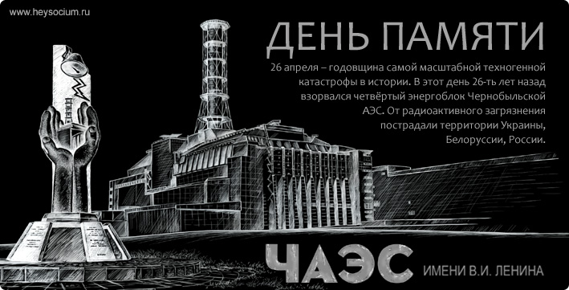
Указ Президента Российской Федерации № 243 от 23 марта 2006 года
"О награждении государственными наградами Российской Федерации участников ликвидации последствий аварии на Чернобыльской АЭС"
За мужество и самоотверженность, проявленные при ликвидации последствий аварии на Чернобыльской АЭС, наградить:
ОРДЕНОМ МУЖЕСТВА
СОЛОВКО Сергея Петровича, город Орел.
МЕДАЛЬЮ ОРДЕНА "ЗА ЗАСЛУГИ ПЕРЕД ОТЕЧЕСТВОМ"
II СТЕПЕНИ
БАРДИНА Василия Алексеевича, Орловский район Орловской области
БАШКИРОВА Евгения Семеновича, город Орел
НУРМАТЖАНОВА Назржана, город Орел
ПЕТРОВА Владимира Петровича, город Орел
ЦУКАНОВА Евгения Викторовича, город Орел
ЧЕРЕНКА Михаила Антоновича, город Орел.
МЕДАЛЬЮ "ЗА СПАСЕНИЕ ПОГИБАВШИХ"
АЗАРНОВА Анатолия Леоновича, Знаменский район Орловской области
МЕЛЬНИКОВА Алексея Николаевича, город Мценск Орловской области
ЧУБИНА Павла Митрофановича, город Мценск Орловской области.
Президент Российской Федерации В.Путин
Москва, Кремль 23 марта 2006 года
№ 243

ПРИЛОЖЕНИЕ 2
Ликвидаторы аварии на Чернобыльской АЭС
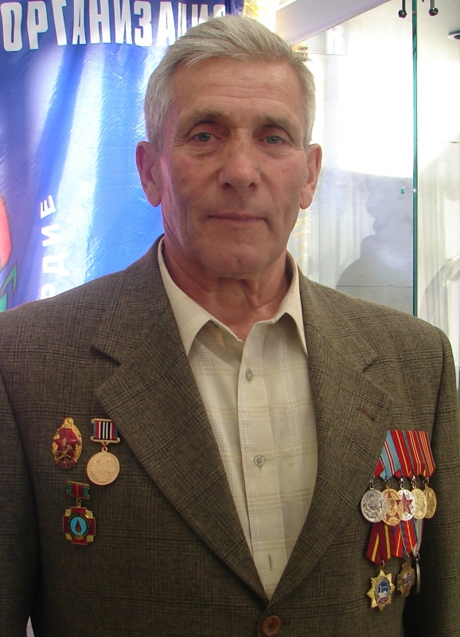
Николай Сергеевич Мысин

ПРИЛОЖЕНИЕ 3
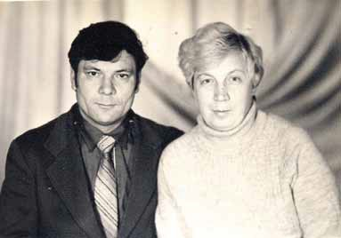
Супруги Оксюта Леонид Валентинович и Валентина Ивановна

ПРИЛОЖЕНИЕ 4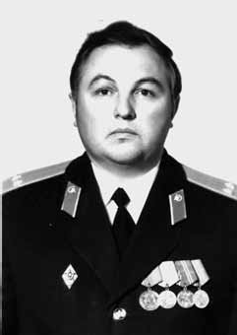
Валерий Иванович Рачин

ПРИЛОЖЕНИЕ 5
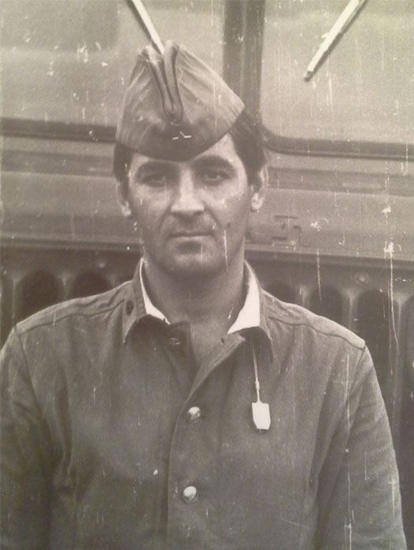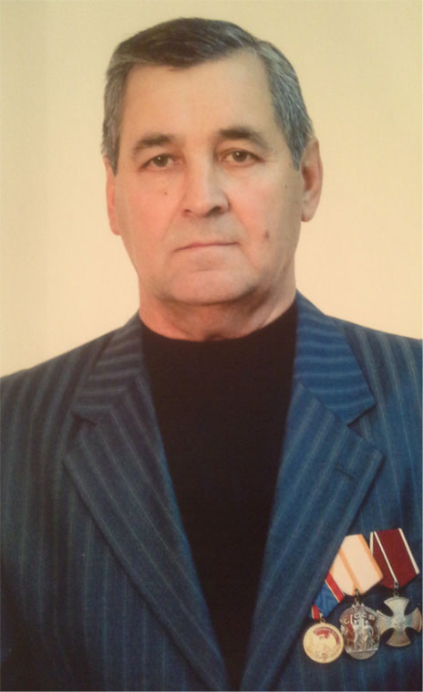
Анатолий Викторович Романов
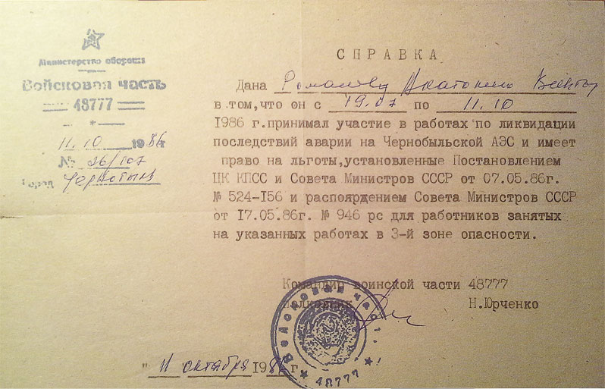
Ссылки на сайт с фото событий по ликвидации аварииhttps://republic.ru/posts/67099http://bigpicture.ru/?p=131936

ПРИЛОЖЕНИЕ 6
Памятник в Чернобыле
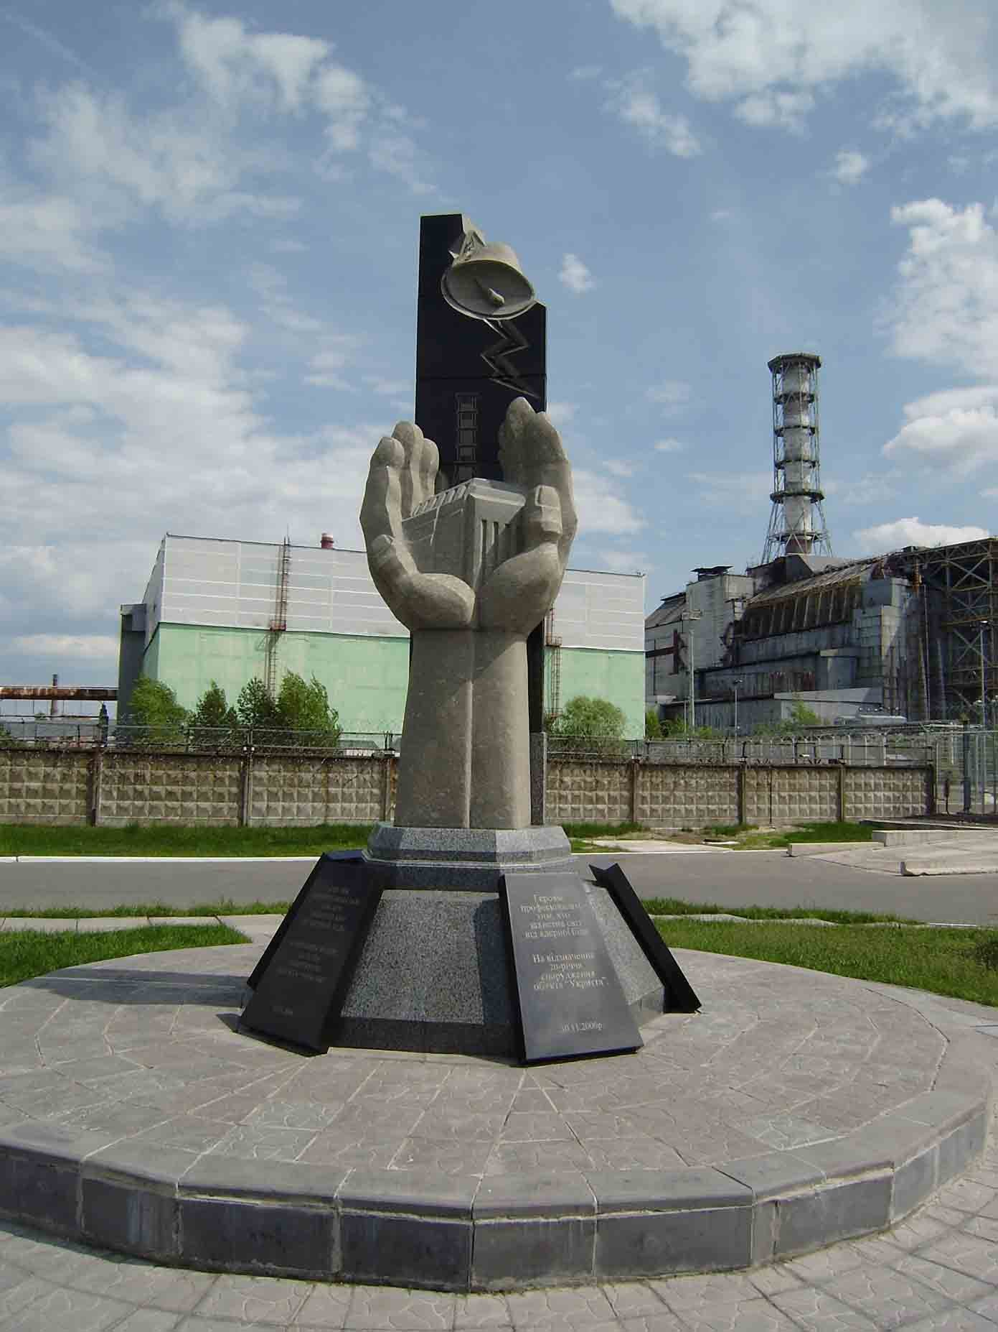

ПРИЛОЖЕНИЕ 7
Памятник в г. Орёл ул. Красноармейская
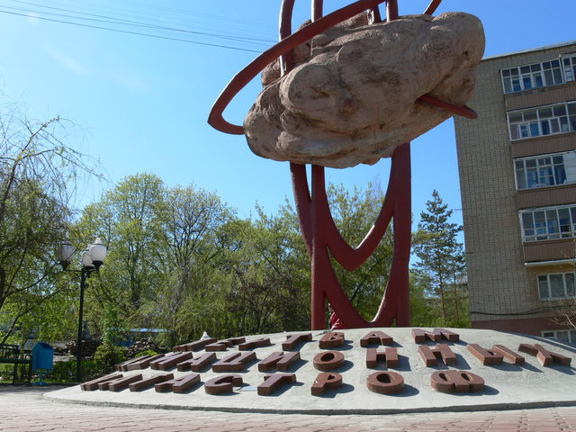
Автором монумента стал орловский скульптор Валерий Михеев, но из-за нехватки средств его замысел в полной мере реализовать не удалось. Поэтому большинство горожан осталось недовольно новым мемориалом, так как, по их мнению он ничего не символизирует. Вполне возможно, что в ближайшие годы нынешний монумент будет заменён на новый.
https://www.rutraveller.ru/place/87497

Военно-исторический журнал «Орловский военный вестник» №4 (18) 2014 г. с.114
Военно-исторический журнал «Орловский военный вестник» №4 (18) 2014 г. с.115
Военно-исторический журнал «Орловский военный вестник» №4 (18) 2014 г. с.116
Сайт «Люди Чернобыля» http://people-of-chernobyl.ru

